Министерство культуры Республики Дагестан
ГБУ « Национальная библиотека Республики Дагестан им. Р. Гамзатова»
Отдел национальной и краеведческой библиографии

АРМ «Каталогизатор»
Система автоматизации библиотек
ИРБИС 64

Аналитическое описание статей

Руководство для каталогизаторов

Махачкала
2019
ББК 78.37
С40

С 40
АРМ «Каталогизатор». Система автоматизации библиотек ИРБИС 64. Аналитическая роспись статей из периодических изданий: методическое пособие / сост. З. А. Исмаилова; Министерство культуры Республики Дагестан, Национальная библиотека РД им. Р. Гамзатова. – Махачкала: 2019. – 15 с.

Методическое пособие адресовано специалистам, только начинающим работать в данной программе и библиографам уже работающим в АРМ «Каталогизатор» системы автоматизации библиотек «ИРБИС 64».

От составителя

Система автоматизации библиотек ИРБИС64 - это комплекс программных средств, обеспечивающих автоматизацию современных библиотечных технологических процессов. Позволяет описывать все виды изданий. Интерфейсы системы максимально приближены к потребностям пользователя и легко осваиваются. АРМ «Каталогизатор» представляет собой автоматизированное рабочее место библиотечного сотрудника, выполняющего функции по формированию и ведению баз данных.
Данное методическое пособие предназначено для организации работы в АРМ «Каталогизатор» системы автоматизации библиотек ИРБИС 64.
Целью пособия является ознакомление с основными принципами создания аналитической библиографической записи в модуле «Каталогизатор» для краеведов-библиографов.
Пособие открыто для дополнений и внесений изменений, которые могут возникнуть в дальнейшем для оптимизации и усовершенствовании работы в АРМ «Каталогизатор».

Создание
аналитической библиографической записи
Пошаговая инструкция:
- Открываем АРМ «Каталогизатор», вводим персональный логин и пароль.
Рис. 1.
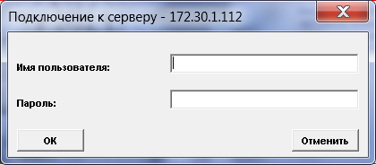
Выбираем БД (базу данных) в которую будут сохраняться записи NBRD – Каталог национальной библиотеки РД.
Рис. 2.
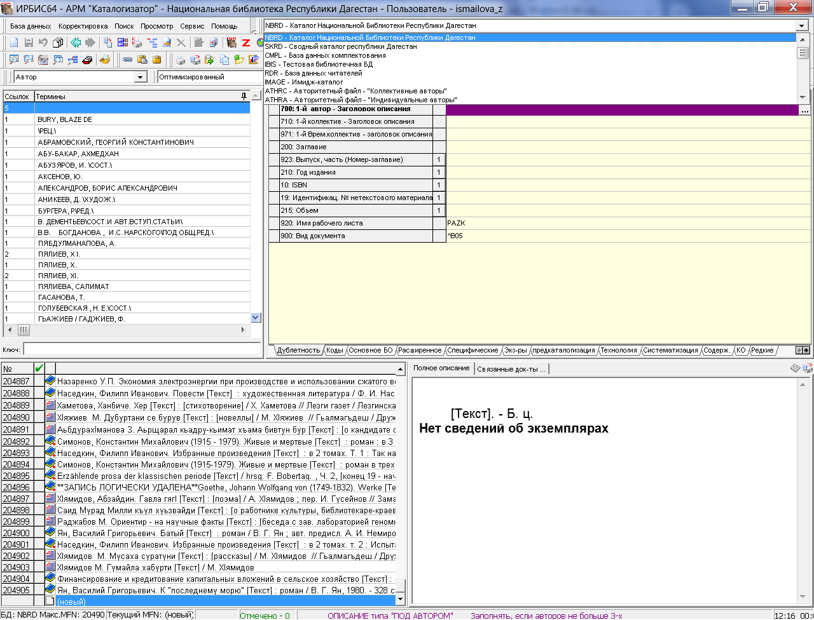
Затем выбираем РЛ (рабочий лист) ASP42 – Аналитическое описание статьи (полное).
Рис. 3.
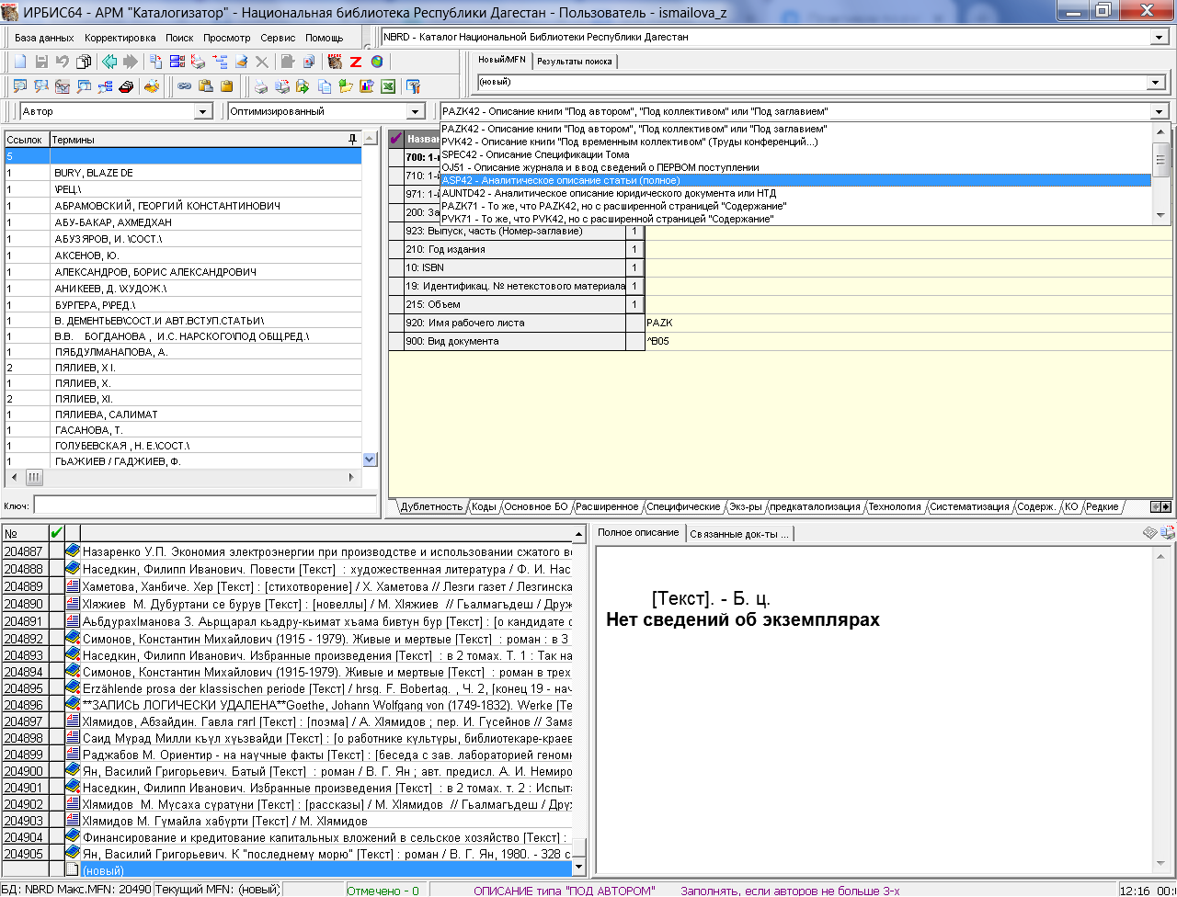
2. Следующий шаг, открываем Вкладку «Дублетность» предназначенную для проверки вновь вводимого документа на дублетность. Заполняем следующие поля
- Поле 700: 1-й автор – Заголовок описания, предназначено для внесения сведений об авторе, если статья написана одним автором. Для статей, написанных двумя или тремя авторами, в поле 700 приводится первый из этих авторов. Сведения о втором и третьем авторах отражаются в поле 701 Вкладки Основное БО.
- в подполе фамилия вводим фамилию автора статьи (произведения), в том виде, как оно указано на источнике. Если это национальная газета (журнал), то фамилию пишем на языке как указанно на источнике.
Например: Къарибов
Рис. 4.
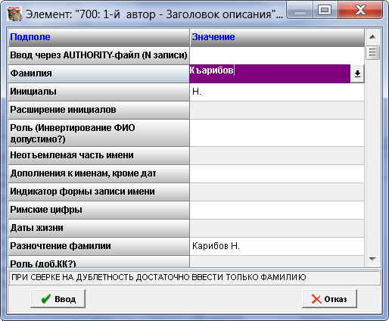
Примечание: если указан псевдоним, то в подполе фамилия пишем псевдоним, а ниже в подполе разночтение фамилии настоящие имя и фамилию.
Например: фамилия – Аткъай (псевдоним)
разночтение фамилии – Аджаматов Аткай Аджаматович
Рис. 5.
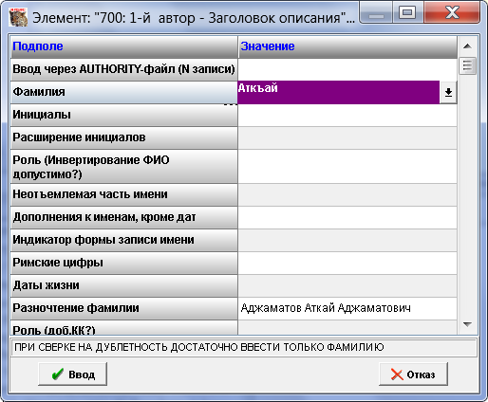
Каждое поле или подполе после внесения данных сохраняем нажатием ВВОД
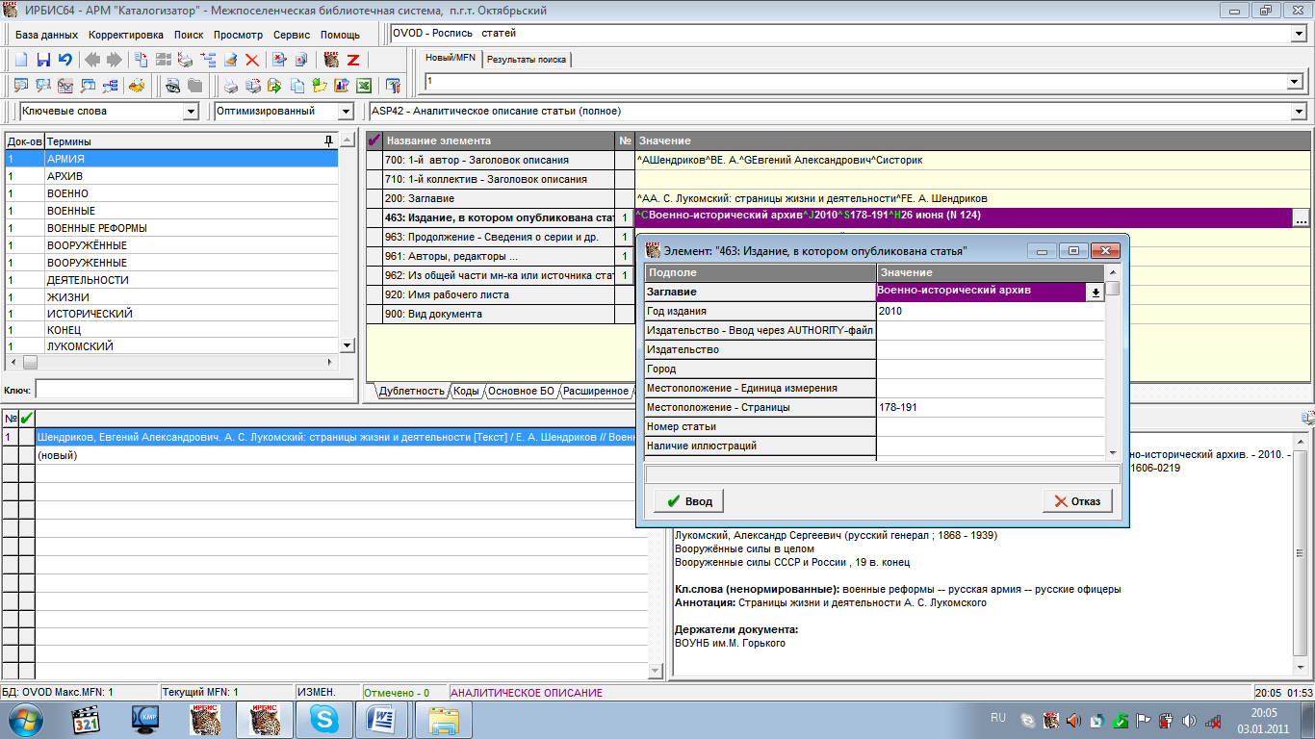
- в подполе инициалы, соответственно инициалы автора статьи (произведения).
Например: А. Р.
- в подполе разночтение фамилии вписываем перевод фамилии на русский язык вместе с инициалами. Можно дать расширение инициалов.
Например: Гаджиев А. Р. (или Гаджиев Арсен Расулович)

- Поле 200: Заглавие
Открываем поле заглавие, в котором нам надо заполнить:
- подполе заголовок описания, вписываем название статьи (произведения) без кавычек, символов и пробелов (только текст).
Например: если это название статьи, то пишем в заголовке описания Капиталовложение в инновации в Дагестане;
если это название произведения, стихотворения или рассказа и т. д., то пишем Капитанская дочка;
если это название произведений, стихов, рассказов, то мы их перечисляем с заглавной буквы, через точку с запятой « ; » Капитанская дочка; Евгений Онегин; и т.д.;
так же вписываются названия и из национальных газет (журналов) на языке, в точности как указанно на источнике;
если некролог, то в подполе з. о. пишем заголовок некролога.
если описывается нормативный акт (указ, постановление, закон…), то в подполе заголовок описания вписывается название нормативного акта
Например: О внесении изменений в государственную программу Республики Дагестан «Управление региональными и муниципальными финансами Республики Дагестан на 2015-2020 годы»
Рис. 6.
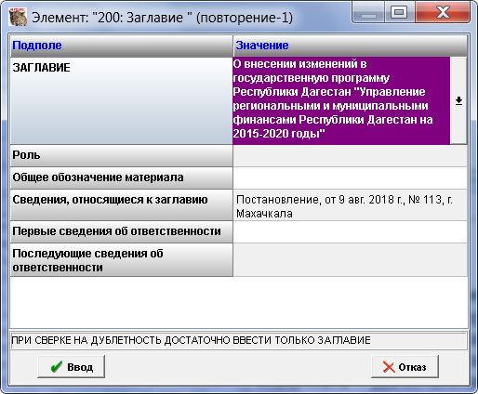
- затем заполняется подполе сведения, относящиеся к заглавию. Внутри [ ] вписываем краткую информацию, о чем, о ком статья.
Например: если это произведение (рассказ, стихотворение и т.д.), то пишем [стихотворение] или [рассказ] или [поэма];
если нормативный акт (указ, постановление, закон…), то пишем [Указ Главы Республики Дагестан от 9 ноября 2018 года, № 125, г. Махачкала] или [Постановление Правительства...] или [Закон РД от 29 ноября 2018 года, г. Махачкала, № 78] и т.д.;
если статья о ком то, то пишем [о поэте] или [о художнике] или [о государственном и общественно-политическом деятеле];

- Поле 463 – Издание, в котором опубликована статья
1) В подполе вводим заглавие газеты (журнала, вестника), в котором опубликована статья. Название издания приводится в том виде, как оно указано на источнике, без сокращения. Это позволяет избежать разночтений в наименовании изданий, а также облегчает его поиск в ЭК (электронном каталоге). Внесенные данные сохраняем нажатием ВВОД.
2) Год издания вносится арабскими цифрами без указания «г.», а страницы, на которых напечатана статья, вписываем без буквы «с». Между цифрами в обозначении страниц проставляется дефис, пробелы отсутствуют. Например:
год издания | 2018
местополож. ед. изм. | С
страницы | 1,3 или 1-3

3) Номер журнала, число и месяц (в поле обозначение 2-й единицы деления) обозначается (№). Между обозначением номера (№) и следующими за ним цифрами оставляется пробел. Цифровое обозначение журнала приводится арабскими цифрами.
Например: 25 июня (№ 125), если это газета;
если журнал, то № 125 (без скобок).
Рис. 7.
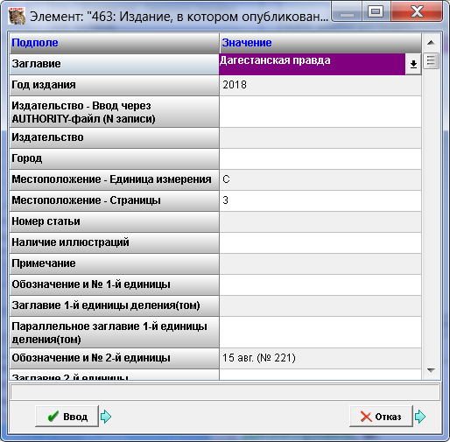
4) Когда одна статья (один и тот же автор, одно и то же название) расписана в разных номерах, то нужно найти по названию первую статью и приписать к ней последующие номера. Приписываем только поле 463 Издание, в котором опубликована статья
Рис. 8.
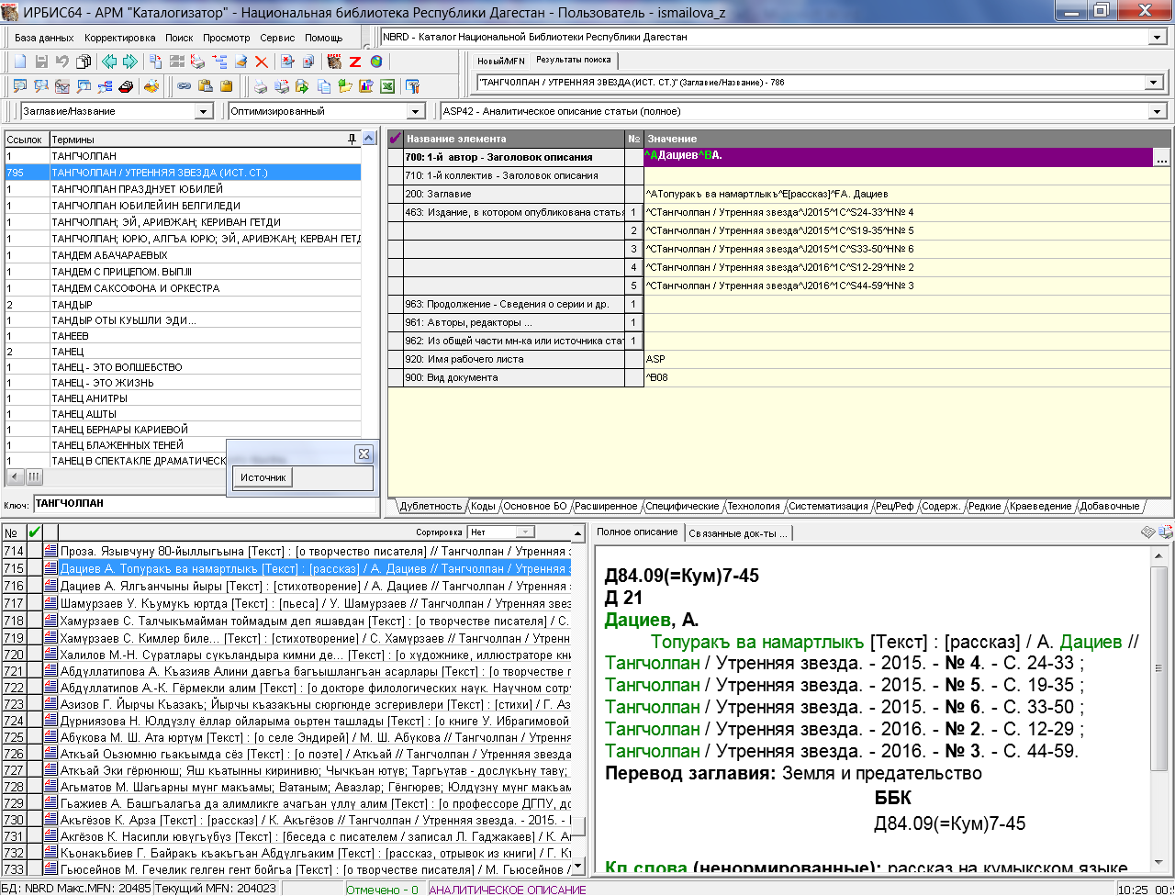

- Поле 900 – Вид документа, определяет вид периодического издания. ^В12 – помечаются статьи из газет, а ^В08 – статьи из журналов и вестников. Вписываем в поле напротив 900:вид документа после ^В 12 или 08

3. Вкладка «Коды»
В поле Коды вносится только подполе основной язык, в зависимости на каком языке печатное издание.
Например: газета Дагестанская правда – рус.; Ёлдаш – кум.; Лезги газет – лез.; Замана – дар. и т.д..

4. Вкладка «Основное БО». Заполняется, когда в статье два автора, или произведение переведено с одного языка на другой и указан переводчик.

- Поле 701 – Автор, поле предназначено для внесения сведений об авторе, если статья написана двумя или тремя авторами, в поле 701 приводится второй из этих авторов. В открывшемся окне заполняем Фамилия, Инициалы, Расширение инициалов. Внесенные данные сохраняем нажатием ВВОД.

- Поле 702 – Редакторы, составители, композиторы…, поле предназначено для внесения сведений о переводчиках, композиторах (если это песни), открыв поле 702, заполняем подполе – Функции (выбираем нужное, переводчик – 730 пер., и т.д., нажимаем ввод для сохранения)
Рис. 9.
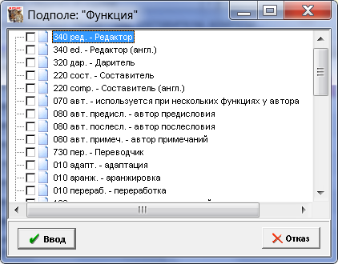
и ниже в подполях Фамилия и Инициалы вписываем фамилию и инициалы переводчика или композитора…
Рис. 10.
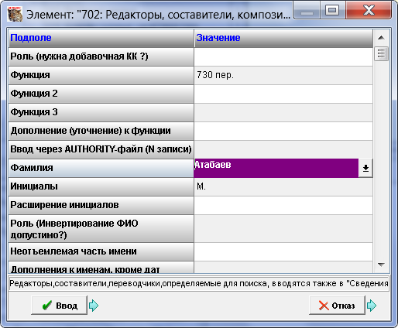
Примечание: В конце почти каждого поля есть небольшая кнопка 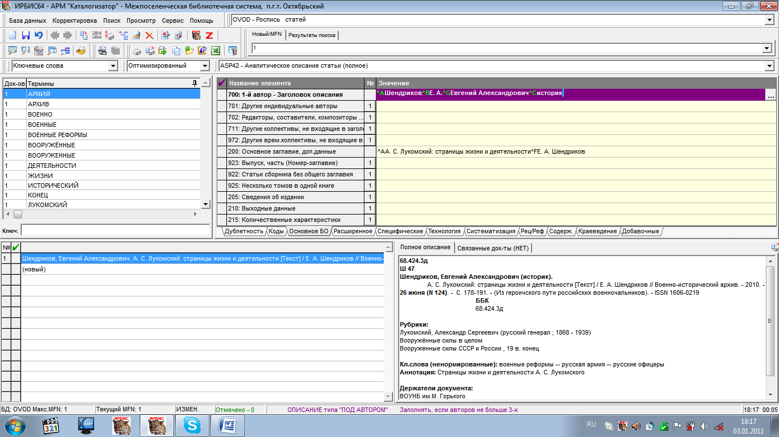, она позволяет открыть поле, при нажатии появляется окно, где заполняются нужные поля. А единица, напротив поля, означает, что поле при необходимости можно повторить, это пригодиться в том случае, когда статья (произведение) имеет продолжение в последующих номерах газеты (журнала), или же при перечислении ненормированных ключевых слов.

5. Вкладка «Расширенное»
Заполняется поле 541: Перевод заглавия, вписываем перевод названия статьи (произведения). Если названия нескольких стихов, то переводы стихов перечисляем так же как в заглавии через « ; ».

Рис. 11.
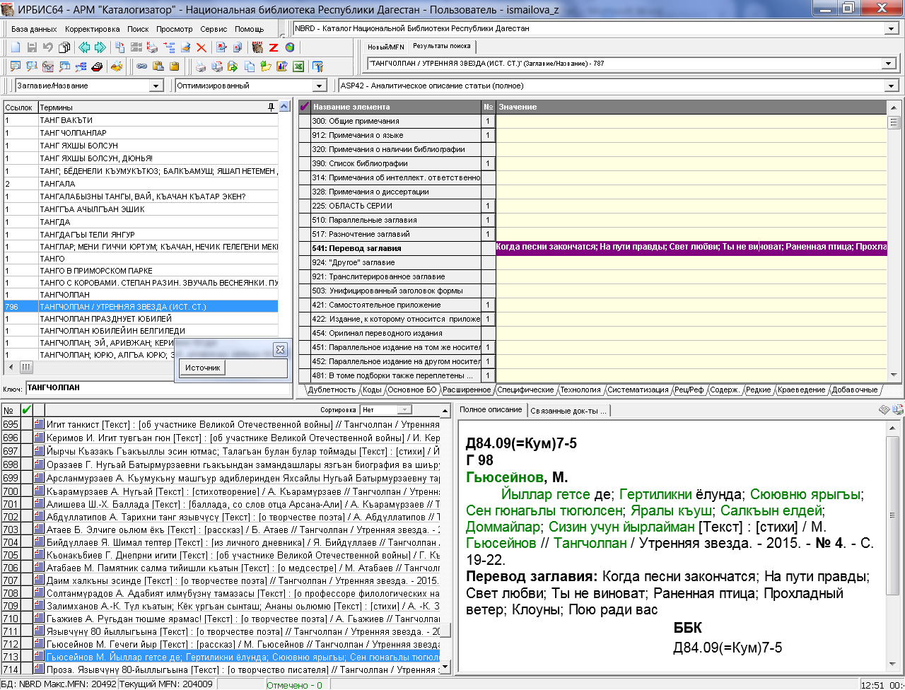

6. Вкладка «Систематизация»
Последовательно заполняем нужные нам поля.
- Поле 621 – Индексы ББК
Поле обязательное. При необходимости повторяется. В одно поле вносится только один индекс ББК. Индексы ББК, если два и более, записываются в повторно создаваемые поля, путём нажатия на 1 в поле 621:Индексы ББК.

Рис. 12.
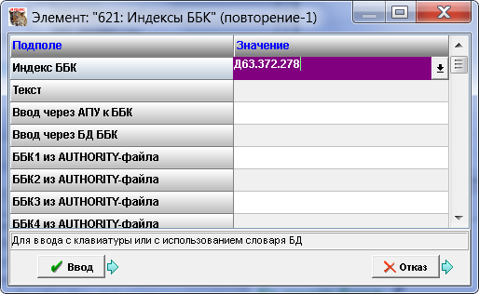

Рис. 13.
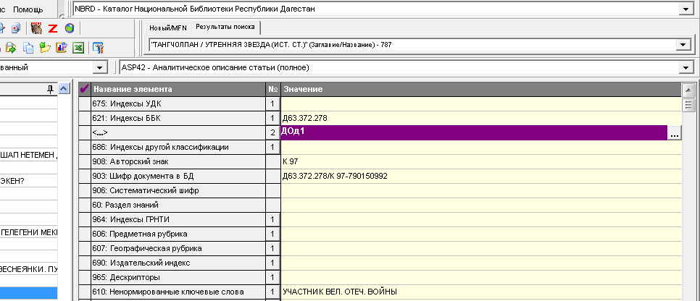

- Поле 607 – Географическая рубрика
Поле обязательное. При необходимости повторяется. Вносятся данные о населенном пункте.
Открываем поле, в подполе Географическое наименование всегда вписывается город, район (город без буквы «г.»)., а село вписывается в подполе Тематический подзаголовок
Например: Махачкала; Карабудахкентский р-н -- с. Карабудахкент.
Не сокращать и не ставить лишних пробелов.
Рис. 14.
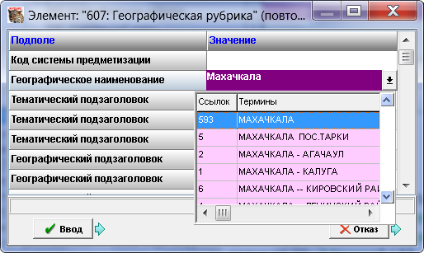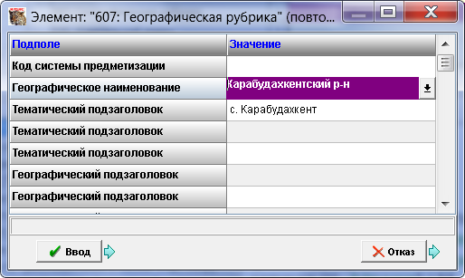

- Поле 610 – Ключевые слова
Поле строго обязательное. Каждое ключевое слова записываются в повторно создаваемые поля, путём нажатия на 1 в поле 610. Ключевые слова формируются библиографом самостоятельно. Используются для расширения поисковых возможностей. Внесенные данные сохраняем нажатием ВВОД.

Рис. 15.
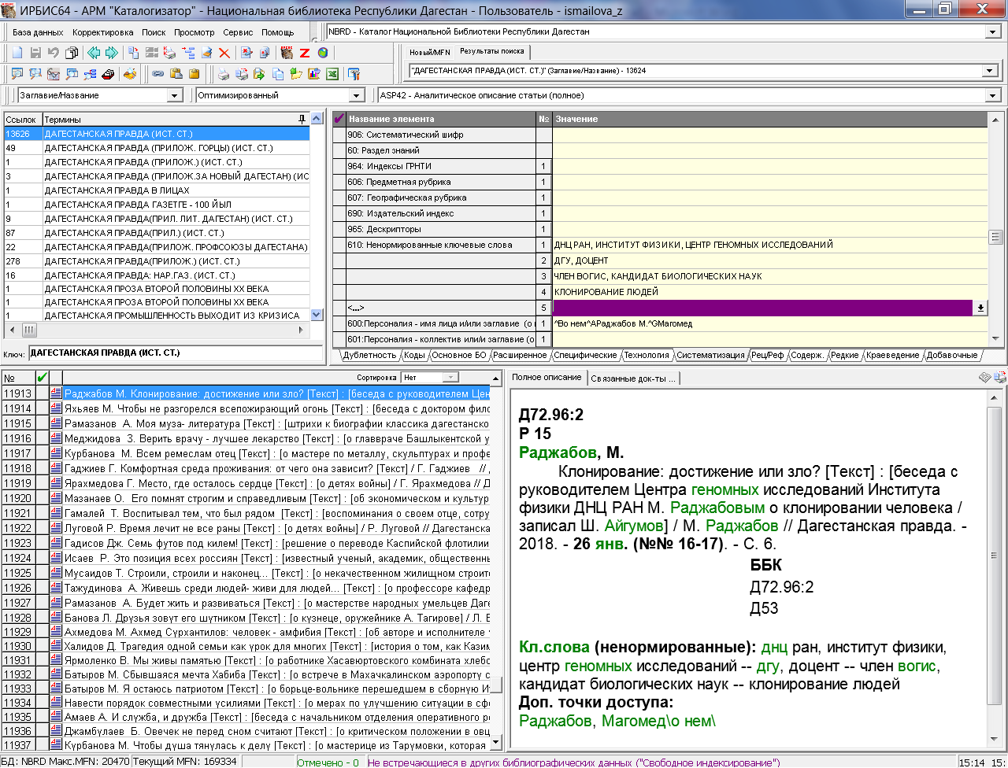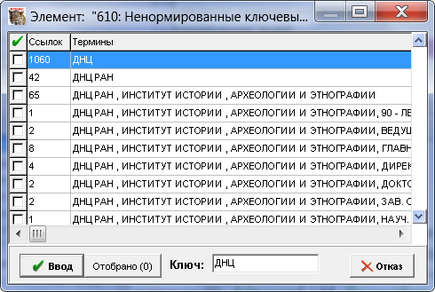

- Поле 600 – Имя лица как предметная рубрика (Персоналия)
Поле обязательное. В поле вносятся сведения о лицах, когда они являются объектом рассмотрения в статье (о ком то статья, беседа с кем то, некролог о ком то и т.д.). В подполе Текст указываем пол (о нем, о ней, о них). Инициалы вносятся в поле 600 через пробел после фамилии. Если персоналий несколько, то для внесения сведений о каждом лице добавляется новое поле 600, путём нажатия на 1 в поле 600. Внесенные данные сохраняем нажатием ВВОД.
Рис. 16.
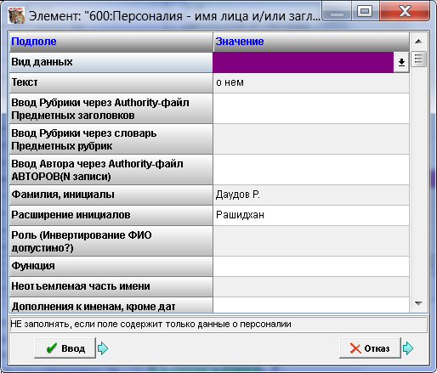

7. Вкладка «Содержание»
В случае, когда под общим заголовком даны несколько названий произведений (стихов, рассказов) на этой странице заполняется поле 330: Содержание-оглавление, в подполе Заглавие вписываются названия стихов, рассказов через «;» на русском языке и на национальных языках без перевода через «;» (переводится только общий заголовок на странице Расширенное). Внесенные данные сохраняем нажатием ВВОД.
Рис. 17.
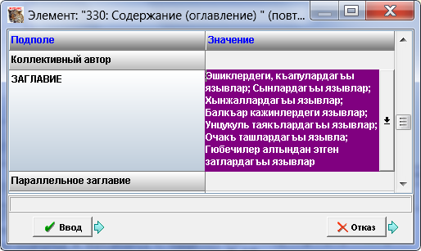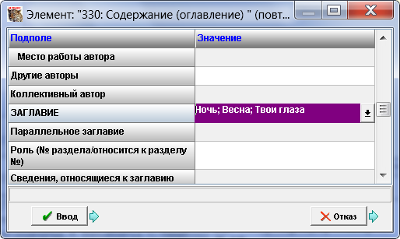

8. Вкладка «Краеведение»
При двух или более Индексах ББК, заполняется эта страница. Открываем поле 629: Краеведение выбираем подполе Роль (добавочная карточка?) и в поле значение помечаем ДК нужна.
Рис. 18.
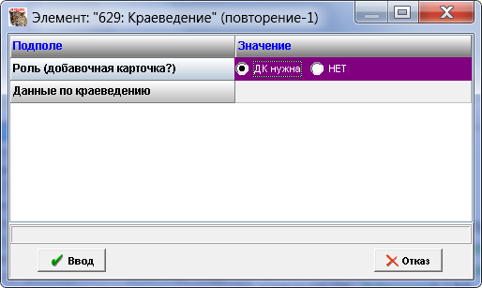

Сохраняем ВВОД. Напротив подполя 629: Краеведения должно появится, значение ^А1.
Рис. 19.
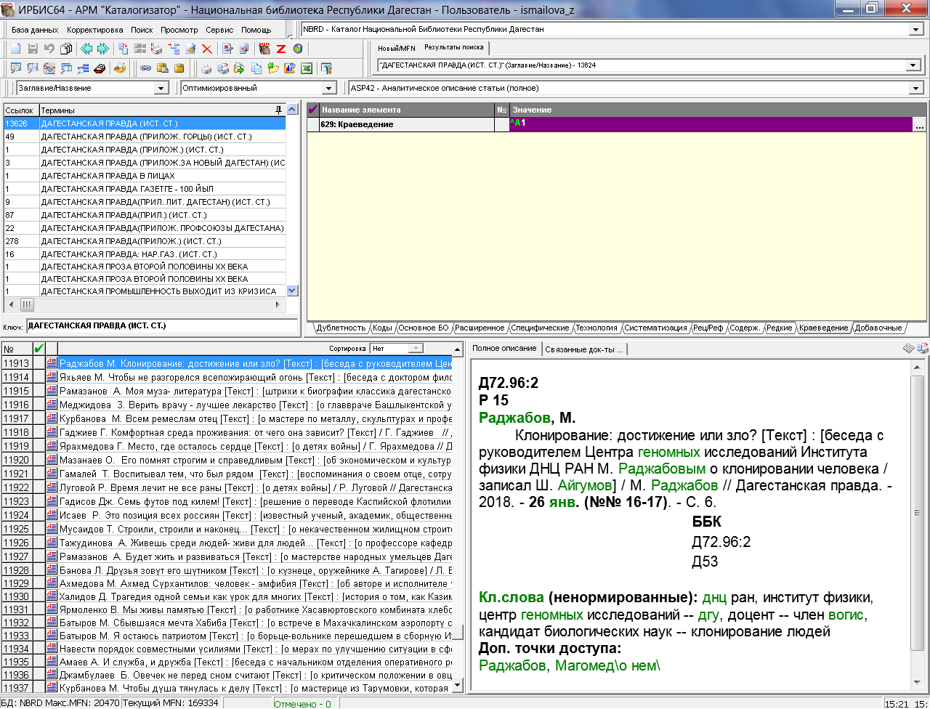
После завершения формирования записи в правом нижнем углу вы увидите каталожную карточку. Нужно проверить правильную последовательность элементов библиографического описания. При необходимости отредактировать.
Рис. 20.
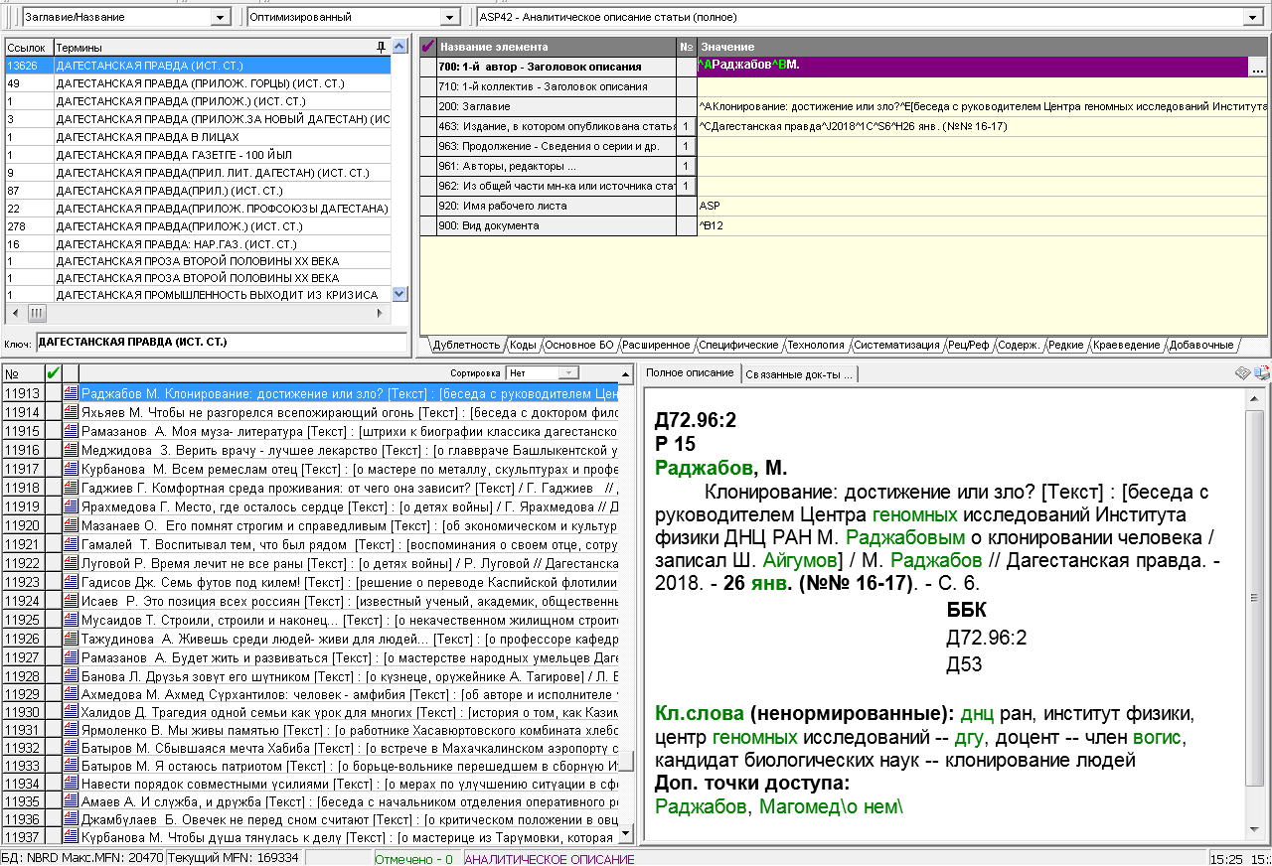
Сохраните запись, нажав на значок «Сохранить» в верхнем левом углу 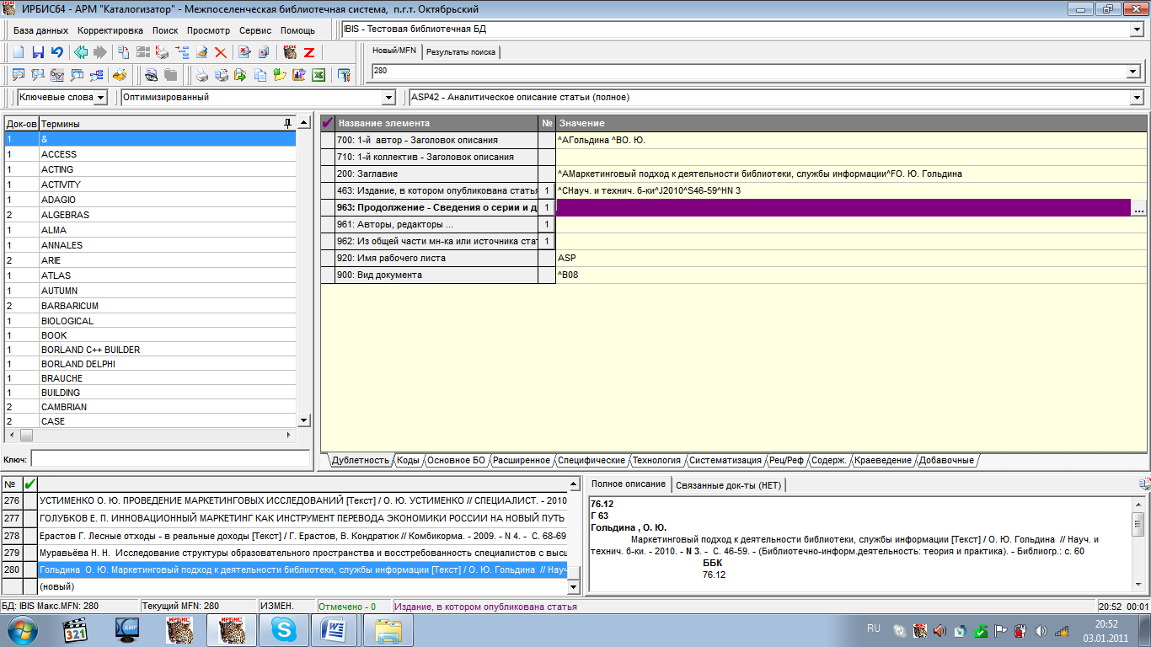.
Рис. 21
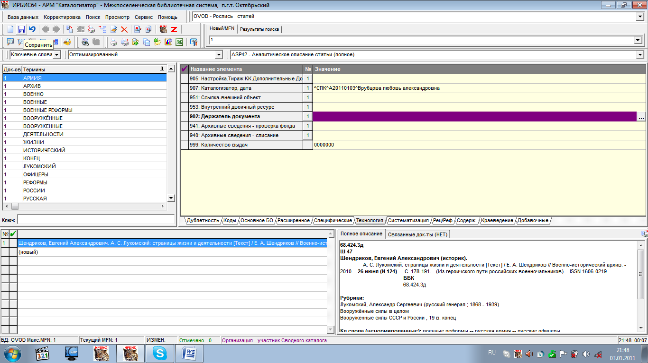

Полезная информация. Функциональные клавиши в работе с АРМ «Каталогизатор» Ирбис64:
F2 – раскрывает окошки,
F6 – переводит текст с англ. на рус. и наоборот.

ВАЖНО! Соблюдение грамматики и пунктуации, сокращений и пробелов, влияющие на последующий поиск информации в АРМ «Каталогизаторе».
Если после сохранения, текст выделится зеленным или красным цветом, то это означает что в слове ошибка или слово не знакомо для программы (если без ошибок внесенно).

